КАК ПРАВИЛЬНО ОФОРМИТЬ ЛАБОРАТОРНУЮ РАБОТУ

Для выполнения лабораторных работ Вам понадобятся:
- альбом формата А4 (либо скоросшиватель и бумага для черчения или рисования формата А4);
- простой карандаш;
- цветные карандаши;
- ластик, ручка, линейка.
Каждая лабораторная работа выполняется в соответствии с заданием, а ее результаты оформляются письменно и в конце занятия предъявляются преподавателю.

Требования к оформлению (рис.1):
- в заголовке пишется номер лабораторной работы, дата ее выполнения и название работы;
- рисунки должны быть крупными и разборчивыми, отражать основные особенности рассматриваемого объекта (не более двух на странице);
- подписи к рисунку должны быть разборчивыми, аккуратными;
- каждый рисунок должен иметь название.

14.09.13
Лабораторная работа №1
Тема: Морфология вегетативных органов высших растений

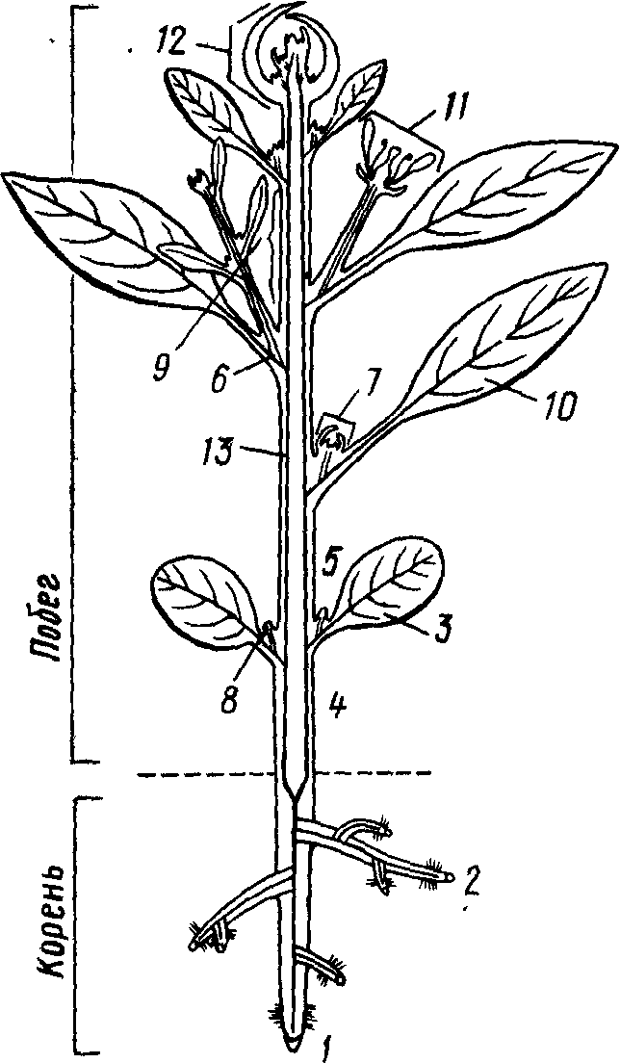
Рис. 1. Схема расчленения тела высшего растения на примере строения двудольного растения:
- главный корень,
- боковые корни,
- семядоли,
- гипокотиль (первое междоузлие),
- эпикотиль (второе междоузлие),
- узел,
- пазуха листа,
- пазушная почка,
- междоузлие,
- лист,
- цветок,
- верхушечная почка,
- стебель.

Рисунок 1 - Образец оформления лабораторной работы

Как работать с определителем?

Определить растение – значит установить, к какому виду оно относится. Название вида состоит из двух латинских слов (бинарная номенклатура К. Линнея), первое из которых обозначает род, второе вместе с первым – вид. Название рода пишется с заглавной, а видовой эпитет – с прописной буквы. После названия вида принято указывать фамилию автора, впервые описавшего данный вид. Часто у одного и того же вида существует несколько различных названий (синонимов), в этом случае наиболее употребимые синонимы приводятся в скобках.
Определение растения состоит из трех последовательных этапов: сначала определяют семейство (см. Таблицу для определения семейств, с. 7 «Определителя сосудистых растений…»), к которому данное растений относится, потом, двигаясь по ключу соответствующего семейства, определяют род и, наконец, вид.
Определитель составлен по дихотомическому принципу – в каждой ступени определения есть две части. Первая часть – «теза» (утверждение) помечена порядковым номером, вторая часть – «антитеза» (отрицание) помечена знаком минус. В тезе и антитезе содержатся признаки, противоположные друг другу.
Рядом с цифрой номера ступени может быть в скобках указан номер предыдущей ступени определения, что дает возможность при необходимости вернуться и проверить правильность определения.
Каждую тезу в любой ступени обязательно надо читать ДО КОНЦА и только в том случае, если теза не подходит, переходить к чтению антитезы.
Рядом с названием семейства в ключе для определения семейств указан номер страницы, на которой расположен ключ для определения родов этого семейства.
В ключе для определения рода перед названием рода приводится цифра, обозначающая порядковый номер рода в пределах семейства. Например, для того чтобы перейти к определению вида внутри этого рода, необходимо найти соответствующий номер рода после ключа для определения родов.
Пример определения яснотки белой:
Открываем определитель на странице 7.
Читаем тезу ступени 1: «Деревянистые растения: деревья, кустарники, кустарнички или древовидные лианы – надземный стебель древеснеющий (по крайней мере в нижней части), одетый коркой, живет несколько или много лет……………………………………………………………………………………2»
Теза не соответствует наблюдаемым признакам растения, поэтому переходим к чтению антитезы:
« - Травянистые растения………………………………………………….38»
Антитеза удовлетворяет наблюдаемым признакам, поэтому переходим к чтению ступени 38 на странице 16. Рядом с номером ступени стоит цифра 1 в скобках, которая указывает на совершенный переход с пункта 1.
Читаем тезу ступени 38: «Растения, совершенно лишенные хлорофилла (почти белые, желтоватые, розовые и т.п.), без листьев или с чешуевидными либо мясисто утолщенными листьями, паразитирующие на корнях или надземных органах других растений (паразиты) или питающиеся за счет органических остатков (сапрофиты)…………………………………….……….39»
Теза не удовлетворяет признакам растения, поэтому переходим к чтению антитезы:
« - Растения, содержащие хлорофилл, с окрашенными в зеленый цвет листьями и обычно так же стеблем………………………………………….…..43»
Антитеза удовлетворяет наблюдаемым признакам, поэтому переходим к чтению ступени 43 на странице 17 и т.д.
При этом в тетради должны появиться пометки, содержащие номер ступени и краткое описание основного характеристического признака, по которому был сделан переход:
1 – растение травянистое
38 – содержит хлорофилл
43 – наземное и т.д.
Определение считается законченным, когда известен ВИД растения.

Как составляется формула цветка:

1. Симметрия (зигоморфный: / актиноморфный:*, асимметричный:  );
2. Пол цветка (однополый – женский (♀) или мужской (♂); обоеполый; бесполый);
3. Чашечка (Са), число чашелистиков, (сросшиеся)/несросшиеся.
4. Венчик (Со), число лепестков, (сросшиеся)/несросшиеся.
5. Андроцей (А), число тычинок, (сросшиеся)/несросшиеся.
6. Гинецей (G), число плодолистиков, (сросшиеся)/несросшиеся.
7. Тип завязи:
а) верхняя – обозначается чертой ПОД цифрой, обозначающей число плодолистиков;
б) нижняя – обозначается чертой НАД цифрой, обозначающей число плодолистиков.

Примечания:
- Если частей членов цветка больше 12-ти, то ставится знак ∞. Например, А∞.
- Если части цветка располагаются не в одном, а в двух кругах, то указывается число элементов в каждом круге, и они соединяются знаком «+». Например, Са₃₊₃.
- Если части цветка срастаются, цифра, указывающая на их число, заключается в круглые скобки. Например, Co₍₅₎.

Пример формулы цветка:
↑ ♀Са₅ Со₅ А₀ G₍₂₎

Как составляется диаграмма цветка (рис. 2):
- изображается поперечный разрез цветка в виде проекции всех его частей на плоскости;
- сросшиеся члены какой-либо части цветка соединяются пунктиром или сплошной тонкой линией;
- изображается не только число частей цветка, но и их взаимное расположение.
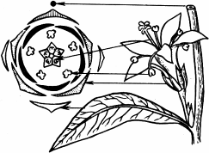

Рисунок 2 - Построение диаграммы цветка

Занятие

Отдел моховидные

Моховидные представляют собой особую ветвь эволюции высших растений, пошедшей по пути совершенствования гаплоидного поколения — гаметофита, который преобладает в жизненном цикле этих растений, долго и самостоятельно живет, тогда как диплоидный спорофит крайне редуцирован и. по существу, сведен до органа спороношения. У большинства мхов он состоит из более или менее сложно устроенной коробочки со спорами на очень короткой или несколько удлиненной ножке, заканчивающейся гаусторией (пятой). Самостоятельно жить спорофит не может, так как не имеет листьев и ризоидов, большей частью лишен устьиц и хлорофилла; он всю жизнь остается прикрепленным к гаметофиту и питается за его счет (паразитирует).
Жизнь гаметофита начинается с прорастания упавшей на землю или другой подходящий субстрат споры, причем очень быстро образуется напоминающий ветвящуюся нитчатую водоросль нитчатый организм — протонема, ювенильная (юношеская) стадия развития гаметофита. Сначала появляется нитевидный бесцветный вырост, углубляющийся в почву; он дает начало ризоидам. Затем формируются ветвящиеся зеленеющие части протонемы, которая постепенно разрастается на субстрате. Позднее на ней образуются многочисленные почки, которые дают начало так называемым гаметофорам — растеньицам мхов, столь часто встречающимся в природе, и у листостебельных мхов состоящим из стебля, покрытого мелкими листьями. На гаметофорах развиваются органы полового размножения — антеридии и архегонии. Позднее, с отмиранием протонемы, эти растения обособляются друг от друга, и таким образом сама протонема служит для вегетативного размножения мхов, обычно образующих плотные скопления, куртинки, иногда весьма крупные.
У подавляющего большинства мхов протонема относительно недолговечна, гаметофоры же являются растениями в основном многолетними.
У бриевых мхов протонема большей частью нитевидная, у сфагновых и андреевых мхов — пластинчатая, у печеночников протонема развита слабо и часто представлена од- ной или несколькими клетками. Иногда из частей спорофита (ризоидов, колпачков) образуется вторичная протонема, имеющая диплоидный набор хромосом.
Гаметофоры мхов могут быть пластинчатой, слоевищной формы. как у маршанциевых и антоцеротовых мхов, или состоять из стебля, несущего листья и ризоиды, как у юнгерманиевых листостебельных, андреевых и бриевых мхов; у сфагновых мхов ризоиды отсутствуют. На гаметофорах развиваются органы полового размножения. У мхов распространены как двудомные, так и однодомные гаметофиты. Нередко у них встречается и многодомность, когда наряду с двудомными экземплярами развиваются и однодомные; часто выражен половой диморфизм. Антеридий обычно представляет собой удлиненное тело, сидящее на короткой ножке, покрытое крупноклетной оболочкой, и содержит мелкоклетную сперматогенную ткань. Архегоний колбовидной формы и состоит из узкой шейки и расширенного брюшка с яйцеклеткой. В канале шейки архегония располагаются брюшная канальцевая и несколько шейковых канальцевых клеток, которые к моменту созревания яйцеклетки расплываются, образуя узкий канал для прохождения сперматозоида.
Оплодотворение у мхов возможно только при наличии капельно-жидкой влаги, которая переносит вышедшую из антеридия и содержащую сперматозоиды слизь на архегоний. Далее сперматозоид под влиянием хемотаксиса устремляется во внутрь архегония и сливается с яйцеклеткой, образуя зиготу.
Из зиготы в течение периода, длящегося от нескольких месяцев до двух лет, развивается спорофит (спорогон). У маршанциевых мхов он очень маленький, хорошо заметный только при увеличении, и состоит из шаровидной коробочки, очень короткой ножки, шейки и гаустории. У юнгерманниевых мхов он имеет внезапно удлиняющуюся ножку и обычно раскрывается четырьмя лопастями. Из листостсбельных мхов у сфагновых спорофит тоже имеет шаровидную коробочку, вскрывающуюся круглой крышечкой и сидящую на короткой ножке. У андреевых мхов коробочка вскрывается четырьмя щелями и расположена на весьма короткой ножке (шейке). У бриевых коробочка, довольно сложно устроенная, на длинной ножке, вскрывающаяся крышечкой. Чаще всего коробочка мхов бывает прикрыта колпачком — остатками брюшка архегония. Спорофиты всех моховидных прикрепляются к гаметофитам гаусторией (пятой), через которую осуществляется их питание. Исключение составляют антоцеротовые мхи: их спорофит несет устьица, имеет хлоропласты (хроматофоры) и в какой-то мере может питаться самостоятельно.
Созревающие в коробочках спорофитов моховидных споры высыпаются из нее. причем иногда существуют специальные приспособления для их разрыхления —элатеры, у печеночных и антоцеротовых мхов; иногда они разбрасываются в результате работы перистома или резкого раскрывания коробочки. У подавляющего большинства мхов споры рассеиваются ветром, однако есть виды, споры которых распространяются насекомыми, обычно мухами, привлекаемыми неприятным запахом выделяемой коробочкой жидкости и яркой окраской нижней расширенной части коробочки — апофизы.
Современные моховидные — большая и древняя группа растений. насчитывающая от 22000 до 27000 видов и известная в ископаемом состоянии с карбона, хотя возникла она на Земле, по всей видимости, много раньше. В настоящее время отдел подразделяется на три класса: класс Hepaticopsida, нли Marchantiopslda, — печеночники; класс Anthoccrotopsida — антоцеротовые мхи; класс Bryopsida — листостебельные мхи. Из них наиболее обширные классы Hepaticopsida н Bryopsida, подразделяемые многими систематиками на подклассы, порядки и многочисленные семейства.
Распространены моховидные на всех континентах: от высоких широт до тропиков и от уровня моря до весьма высоких отметок в горах, у границ вечных снегов. Растут они на почве, постройках, древесине и скалах, в тропиках нередко это эпифиты и эпифиллы, некоторые моховидные вернулись в водную среду или без ущерба для себя переносят временное затопление. Не встречаются они только вблизи соленых вод. в засоленных пустынях и в областях, где почвы подвергаются сильной эрозии.
Значение моховидных в природе хотя и мало заметно на первый взгляд, но тем не менее весьма важно. Они создают специфические условия в месте своего произрастания, способствуют накоплению влаги в толще своих живых и уже отмерших частей и принимают большое участие в регулировании водного баланса суши. В нижних слоях такого мохового покрова обычно происходит медленное заторфовывание растительных остатков, и таким образом, медленно, но неуклонно идет накопление торфа, находящего разнообразное применение в хозяйстве человека.
Иногда они могут играть и отрицательную роль, способствуя заболачиванию лугов и сырых лесов.
Животными (за исключением леммингов) в пишу мхи не употребляются, не повреждаются они также насекомыми, плохо разлагаются грибами и бактериями. Человек использует некоторые мхи, особенно сфагновые, как материал для укупорки, конопаченья деревянных построек, в медицине — в качестве повязок на раны; получают из мхов и прессованные плиты для нужд строительства.

Класс Marchantiopsida, или Hepaticopsida - Печеночники
Для представителей класса печеночников характерно дорзивентральное строение тела, представленного слоевищем, либо не дифференцированным на стебель и листья, либо разделенным на органы, но при этом растения распростерты по субстрату и сохраняют дорзивентральностъ. К субстрату печеночники прикрепляются ризоидами. расположенными на нижней стороне тела. Строение как талломных (слоевищных), так и листостебельных форм довольно разнообразно, хотя и не очень сложно. Спорофиты мелкие, коробочки лишены колонки н помимо спор в них развиваются удлиненные, снабженные спиральными утолщениями клетки — элатеры, которые способствуют разрыхлению я разбрасыванию спор. Протонема развита слабо и обычно недолговечна.
Распространены представители печеночников достаточно широко. особенно много их в тропических областях.

Порядок Marchantiales — маршанциевые
Сюда относятся только слоевищные растения, таллом которых обычно устроен очень просто, но иногда его строение достаточно сложное: на брюшной стороне слоевища располагаются брюшные чешуйки и ризоиды двух типов — простые и язычковые. Спорофиты мелкие, иногда предельно упрощенные, коробочки при созревании разламываются на неправильные куски или вскрываются в результате отбрасывания крышечки. В порядок маршанциевых входит ряд семейств. Наиболее обычно и широко распространено сем. Marchantiaceae, включающее в себя около 50 видов. Характерное растение этого семейства — Marchantia polymorpha. Встречается на влажной, освобожденной от других растений почве в лесах, по берегам ручьев, на кострищах, а иногда на огородах.
Таллом М. polymorpha дихотомически ветвится на широкие, более или менее тупые доли и прикреплен к почве многочисленными ризоидами, которые прикрыты несколькими рядами брюшных чешуек (рисунок 1). Таким образом, брюшные чешуйки предохраняют ризоиды от пересыхания и создают условия для сохранения влаги между ними. Образуется как бы рыхлый фитиль из ризоидов, соединяющих тело растения с субстратом. Брюшные чешуйки — образования многоклеточные, состоящие из однородных и на поперечном срезе округлых клеток с довольно толстыми оболочками. зеленая окраска у них отсутствует. Ризоиды у маршанции напоминают корневые волоски, причем некоторые из них несут на внутренней поверхности неправильной формы утолщения — так называемые язычковые ризоиды; ризоиды же, не имеющие утолщений, называются простыми (рисунок 2).
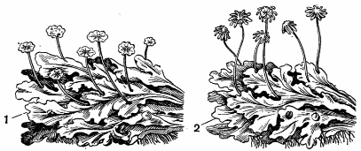
Рисунок 1 – Маршанция: 1 – талом с мужскими подставками, 2 – талом с женскими подставками
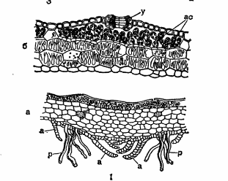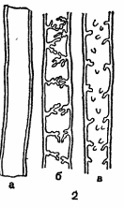
Рисунок 2 – Строение таллома маршанции: 1 – поперечный срез: а – при малом увеличении, б – при большом (а – амфигастрии, р – ризоиды, ас – ассимиляторы, у – устьице); 2 – ризоиды: а – простой, б,в – язычковые.

Верхняя поверхность таллома маршанции, в отличие от нижней, сероватой, темно-зелёного цвета, несколько лоснящаяся, с хорошо заметными темными полосками, проходящими в средней части таллома и его дихотомически ветвящихся лопастей. На верхней поверхности хорошо заметны небольшие, диаметром 2—3 мм, выводковые корзиночки — органы вегетативного размножения маршанции. На дне их лежат мелкие чечевицеобразные зеленые тельца — таллидии. Смываемые дождевой водой, они попадают на землю и прорастают в новое растение маршанции, развитие которого начинается в точке роста, заложенной в таллидии и сразу же дающей дихотомическое ветвление.
В начале лета на верхней поверхности маршанции появляются сначала бугорки, которые, разрастаясь, образуют так называемые подставки — антеридиофоры (аидроэции) и архегониофоры (гиноэции). Развиваются они на разных экземплярах маршанции, представленной, таким образом, мужскими и женскими гаметофитами. Форма этих подставок разная: антеридиофоры имеют сравнительно короткую ножку, заканчивающуюся широколопастной плоской пластинкой, несколько шероховатой сверху, которая называется ложем антеридиофора; ножка архегониофора более длинная н заканчивается многолучевой зонтикообразной структурой — ложем архегониофора, с нижней стороны которого располагается сероватая рыхлая ткань, скрывающая архегонии.
Внутреннее строение гаметофита маршанции сложное. Сверху ее таллом покрыт слоем бесцветной верхней эпидермы, под которой расположены ромбовидной формы полости, ограниченные с боков перегородками из одного слоя бесцветных клеток, а снизу — слоями из крупных, в основном бесцветных клеток запасающей ткани (самый верхний их слой содержит некоторое количество хлоропластов). Со дна полостей поднимаются ярко-зеленые нитчатые или, чаще, ветвящиеся клетки-ассимиляторы (рисунок 2). Своей формой они напоминают нитчатые ветвящиеся водоросли. Газообмен в этих полостях осуществляется через устьица (дыхальца). расположенные в центре каждой полости среди клеток верхней эпидермы. Устьица состоят из 16 клеток, изогнутых таким образом, чтобы ограничивать овальное отверстие устьица, и лежащих в четыре слоя по четыре клетки в каждом, один слой над другим. От устьиц других высших растений устьица маршанции отличаются не только строением, но и тем, что они не способны закрываться. Ниже, под слоем ассимиляционной ткани, лежит крупноклетная запасающая и проводящая ткань, снизу таллома ограничивающаяся нижней эпидермой с многочисленными язычковыми и простыми ризоидами, прикрытыми брюшными чешуйками.
Аитеридиофор (андроэций как и архегониофор. является своеобразным выростом таллома маршанции и имеет подобное ему строение. Антеридиофор снабжен ассимилирующими клетками, расположенными в полостях, устьицами и ризоидами. Но на поперечном срезе через ложе антеридиофора видны крупные, овальные, сообщающиеся с внешней средой через узкий и несколько наискось расположенный канал антеридиальные камеры, в которых находятся антеридии. Сверху они покрыты крупноклетной оболочкой, внутри них лежит мелкоклетная сперматогенная ткань.
На поперечном срезе через ложе архегониофора. с его нижней стороны в рыхлой войлокообразной ткани у маршанции видны многочисленные архегонии колбовидной формы, образованные одним слоем клеток (рисунок 3). Нижняя вздутая часть архегония — брюшко — несет внутри яйцеклетку, брюшко переходит в суженную шейку. Каждый архегоний окружен кольцом или валиком ткани — частной оберткой, или перианцием; в свою очередь все многочисленные архегонии укрыты рыхлой тканью обшей обертки, или перихецием.
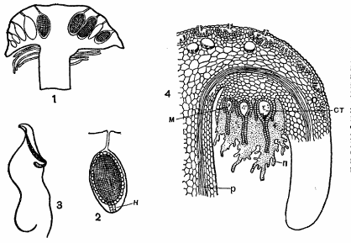
Рисунок 3 – Строение подставок маршанции: 1 – вертикальный разрез через мужскую подставку (в некоторых антеридиальных полостях находятся антеридии); 2 – антеридий в антеридиальной полости (н – ножка антеридия); 3- двужгутиковый сперматозоид; 4 – вертикальный разрез через женскую подставку (п – перихеций, р – пучок ризоидов, м – молодой архегоний, ст – старый оплодотворенный, с увядающей шейкой. Вокруг каждого архегония возвышается перианций.

Созревающие в антеридиях сперматозоиды маршанции выходят вместе со слизью через канал на верхнюю поверхность антеридиофора и отсюда, подхваченные брызгами дождевой воды, должны попасть на нижнюю поверхность архегониофора. на об- ращенные вниз шейки архегониев. Таким образом, для оплодотворения яйцеклетки необходима капельно-жидкая влага. Дальше влекомые хемотаксисом сперматозоиды проникают в брюшко и сливаются с яйцеклеткой. Из образовавшейся зиготы начинает формироваться диплоидное поколение — спорофит, не покидающий тканей растения — гаметофита. Зрелый спорофит не имеет хлорофилла и не может самостоятельно питаться, но он соединен присоской — гаусторией — с гаметофитом и паразитирует на нем. В коробочке со спорами содержатся пружинки — элатеры, способствующие разрыхлению спор. При закладке спор происходит редукция числа хромосом, в результате чего у маршанции споры гаплоидны. Созревшие споры, попадая на почву, прорастают в гаметофиты этого растения.
Спорофит состоит из шаровидной или слегка вытянутой коробочки со спорами и элатерами, просвечивающими через ее стенку, и небольшой гаустории, прикрепляющей коробочку к гаметофиту (рисунок 4). Сверху коробочка прикрыта остатками архегония (колпачком) и разрастающейся частной оберткой. Общая обертка, к осени тоже довольно сильно разрастаясь, закрывает многочисленные спорофиты. К моменту выхода спор ножка спорофита несколько удлиняется, коробочка разрывается и споры с элатерами выходят из нее в виде рыхлой желтой массы, хорошо видной невооруженным глазом (рисунок 5).
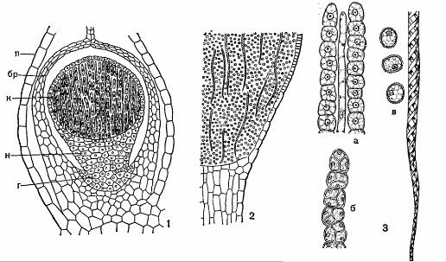
Рисунок 4 – Строение спорогона маршанции: 1 – молодой спорогон (к – коробочка, н – короткая ножка, г – гаустория, бр – брюшко архегония, п – разросшийся перианций); 2 – часть более старого спорогона (видны споры и пружинки); 3 – материнские клетки спор: а – два ряда материнских клеток спор и часть пружинки (удлиненная клетка), б – материнские клетки спор делятся с образованием тетрад, в – споры и пружинка.
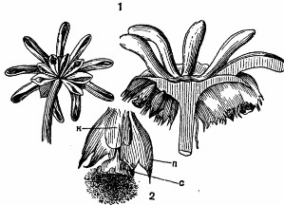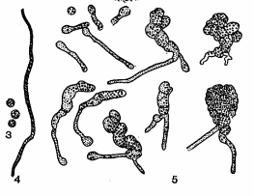
Рисунок 5 – Строение зрелой женской подставки: 1 – зрелая женская подставка со спорогонами (справа более зрелая, лучи подставки поднялись); 2 – ножа спорогона удлинилась, коробочка вскрылась, высыпаются споры и пружинки (с – стенка коробочки, п – перианций, к – колпачок – калиптра); 3 – споры; 4 – пружинка; 5 – прорастание спор и молодые талломы).

Материалы и оборудование: гербарий моховидных, постоянные микропрепараты, микроскопы МБР – 1Е, таблицы, определители мхов, талом маршанции.
Цель: ознакомиться с особенностями строения, жизненного цикла и разнообразием мохообразных.

Задания

1 Ознакомиться с систематическим положением объекта исследований:

Отдел Моховидные – Bryophyta
Класс Печеночные мхи - Hepaticopsida
Подкласс Маршанциевые - Marchantiidae
Порядок Маршанциевые - Marchantiales
Семейство Маршанциевые - Marchantiaceae
Маршанция обыкновенная– Marchantia polymorpha

2 Рассмотреть талом маршанции и зарисовать его участок с выводковыми почками.
3 Схематично зарисовать жизненный цикл маршанции.
4 Задание для самостоятельной работы. Начать заполнение таблицы «Сравнительная характеристика таксонов высших растений»

Сравнительная характеристика таксонов высших растений

№ | Название отдела | Представители | Строение спорофита, спор | Строение гаметофита, гамет | Строение заростка | Тип стели | Представители Красной книги РБ
1 | 2 | 3 | 4 | 5 | 6 | 7 | 8

